Государственное бюджетное образовательное учреждение
«Клинцовский технологический техникум»

Аттестационный урок

На тему:

«Электрическая схема подключение
однофазных счетчиков электроэнергии
с одним источником света».

Специальность: «Электромонтер по ремонту и обслуживанию
Электрооборудования»

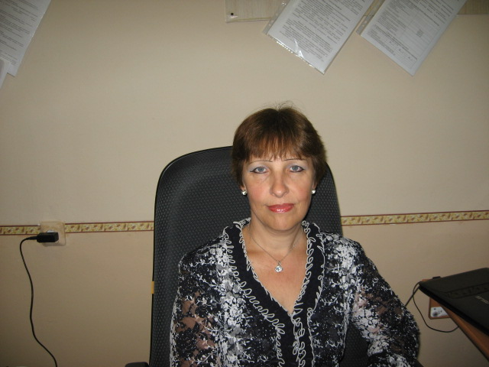

Выполнила: мастер п/о Крупеня Л. А.

2013 год

УТВЕРЖДАЮ
Старший мастер ГБОУ СПО «КТТ»
_________________Л.М. Осадчая
«______»___________________2013 г.

План
урока учебной практики обучения

По профессии: «Электромонтер по ремонту и обслуживанию электрооборудования.
Мастера производственное обучения: Крупеня Л.А.
Тема программы: «Электроизмерительные приборы»
Тема урока: «Электрическая схема подключение однофазных счетчиков электроэнергии с одним источником света».

Цель: Образовательная: Изучить с учащимися принцип работы электрической схемы и научить выполнять сборку схемы. Выявлять и устранять неисправности в схеме.
Развивающая: Формирование навыков работы учащихся по сборке схемы подключение однофазных счетчиков электроэнергии и управление одним источником света.
Воспитательная: воспитание у учащиеся внимательности, трудовой дисциплины.

Материально- техническое оснащение урока:
Компьютер, видеопроектор, инструкционные карты, тестовое задание, карточки – задания.
Материалы и установочные аппараты: провод марки АППВ, патрон под светильник, розетка, выключатель, однофазный счетчик, установочная коробка, распределительная коробка.
Инструменты: Отвертка, бокорезы, нож монтажный, плоскогубцы, круглогубцы, указатель напряжения, изолента.

Ход урока:

l Организационная часть урока: 5мин.

- Доклад дежурного о наличии учащихся на занятии и отметка в журнале.
- Внешний вид учащихся и подготовка к уроку.

ll Вводный инструктаж – 45 мин.

- Сообщение темы урока, целей урока.
- Устный опрос учащихся по вопросам пройденной темы:
- Дать определение измерения.
- Дать определение измерительным приборам.
- Классификация приборов по признакам.
- Классификация приборов по роду измерения величины.
- Классификация приборов по роду тока.
- Классификация приборов по степени точности.
-Классификация приборов по признаку действия (условные обозначения).

  - Индивидуальная работа с карточками – задания:
2 учащегося - Гоманков М., Курочкин Д.
  - Выполнение тестового задания: 1 учащийся – Матвиевский В.
2.3 Выполнение трудовых приемов, освоенных на предыдущих практических занятий по прокладке и креплению провода на деревянном основании. 1 человек – Косарим Д.
2.4 Объяснение нового материала
Объяснение проводится в виде лекции, сопровождаемой
практическим показом приемов выполнения операции и записями отдельных моментов.
- Назначение счетчика электроэнергии и его виды.
- Устройство однофазного счетчика электроэнергии (показать).
-Принципиальная схема однофазного счетчика электроэнергии (показать).
- Принцип работы электрической схемы подключения однофазных счетчиков электроэнергии с одним источником света (показать).
- Последовательность выполнения задания по инструкционной карте.
-Показ и объяснение трудовые приемов и действий перед учебной группой по сборке схемы.
- подключение установочных аппаратов к трассе электропроводки.
- соединение проводов в распределительной коробке согласно схемы.
- проверка работоспособности ранее собранной схемы.
- требования техники безопасности при сборке схем.

2.5 Закрепление нового материала:
- Принцип работы принципиальной схемы однофазного счетчика электроэнергии.
-Принцип работы электрической схемы подключения однофазных счетчиков электроэнергии с одним источником света.
- Требования, предъявляемые к установке установочных аппаратов.
-Оконцевание и присоединение проводов к контактам установочных аппаратов.
- Техника безопасности при сборке схемы.

2.6 задание на урок:
- изучить инструкционную карту;
-собрать схему согласно инструкционной карты.

Распределение учащихся по рабочим местам:
Рабочее место №1 Тихонин Д., Косарим.Д
Рабочее место№2 Овсянников М., Красный А.
Рабочееместо№3 Гоманков М., Курочкин.Д.
Рабочее место №4 Сиваков Д., Гладченко С.
Рабочее место №5 Матвиевский В., Цапов И.

lll Самостоятельная работа учащихся и текущее инструктирование – 235мин
Слежу, чтобы учащиеся организованно приступили к работе. Раздаю инструмент и материалы для работы. Постоянно делаю обход рабочих мест учащихся с целью оказания им практической помощи при сборке схемы.

Во время обхода рабочих мест слежу за правильным выполнением трудовых приемов и операций, умением ребят пользоваться инструментом, за соблюдением правил техники безопасности, за порядком на рабочих местах и экономным расходованием провода. Веду контроль за соблюдением технологического процесса и рациональным использованием рабочего времени.
При обнаружении часто встречающихся ошибок дополнительно провожу индивидуальный и групповой инструктаж.
Особое внимание уделяю работе слабых учащихся: Шитому С.; Можаеву А.; Попкову Е., оказываю им практическую помощь при выполнении задания.
Принимаю и оцениваю работы учащихся.
После проверки схемы разбираются, сдаётся инструмент и материалы.
Уборка рабочих мест.

lV Заключительный инструктаж. - 15 мин.

Краткий анализ урока:
1. Достигнутые успехи (усвоение нового материала)
2. Допущенные ошибки (разбор типичных ошибок, состояние трудовой дисциплины на уроке, соблюдение правил т/б.
3. Выставляю оценки учащимся, анализирую их, отмечаю учащихся наиболее успешно справившихся с заданием.

Задание на дом: Конспект в тетради; Ш.М. Алукер «Электроизмерительные приборы» стр. 72 – 84; 2009 г.

